Экскурсия в школу.

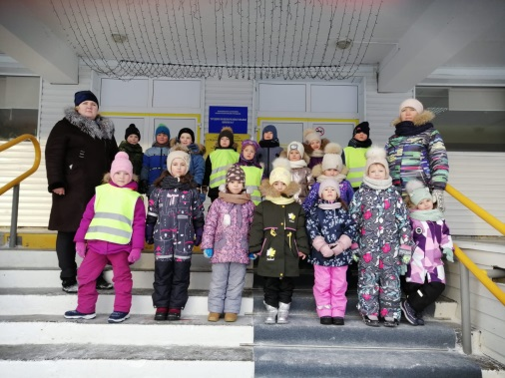
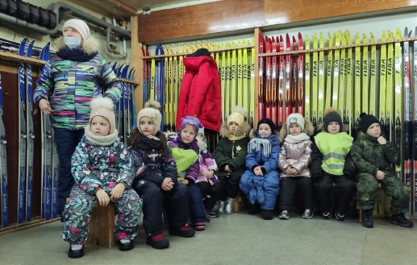
С целью воспитания положительного отношения детей к школе в нашем детском саду МАДОУ ДСКВ «Югорка» ведется большая работа по налаживанию преемственных связей между садом и школой. Учителя начальных классов посещают занятия в детском саду, знакомятся с детьми. А воспитанники подготовительной группы приходят в школу.
Этот год не стал исключением, на минувшей недели наши ребята с посетили физкультурные занятия в начальной школе.

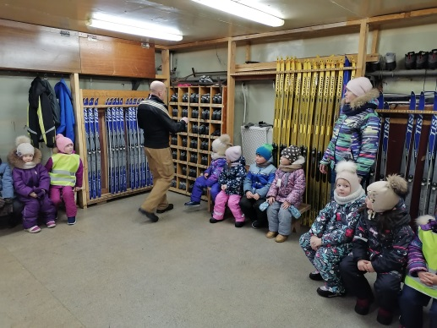
Дошкольники побывали на лыжной базе, которая поразил ребят своими размерами. Учитель физкультуры, Дымченко Вячеслав Викторович организовал экскурсию по зданию и показал свое занятие на лыжах во 2 классе. Сначала учитель провел разминку, затем с ними провел основную часть лыжной подготовки.
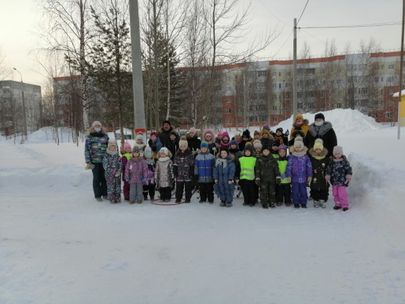
Немного уставшие, но вдохновленные дети вернулись в детский сад, чтобы поделиться с младшими друзьями детского сада интересными событиями и фактами спортивной жизни своего любимого города.

